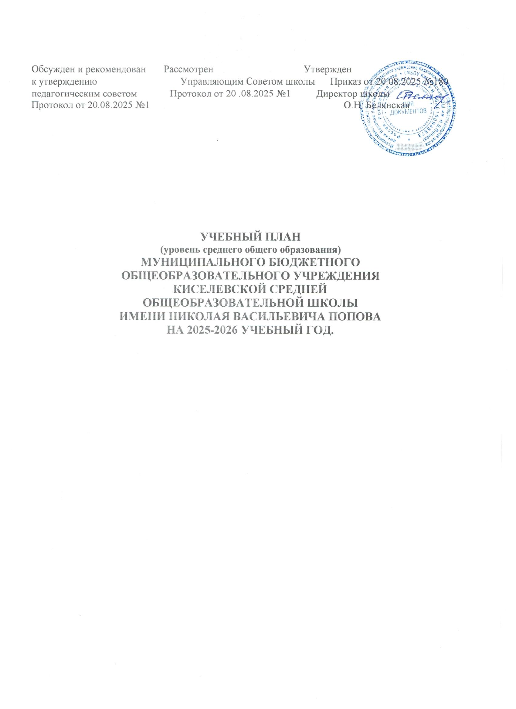

Пояснительная записка.
Учебный план МБОУ Киселевской СОШ им. Н.В. Попова на уровне среднего общего образования, реализующий основную образовательную программу среднего общего образования, соответствующую ФГОС СОО (Приказ Министерства просвещения Российской Федерации от 12.08.2022 № 732 «О внесении изменений в федеральный государственный образовательный стандарт среднего общего образования»), фиксирует общий объём нагрузки, максимальный объём аудиторной нагрузки обучающихся, состав и структуру предметных областей, распределяет учебное время, отводимое на их освоение по классам и учебным предметам.
Учебный план является частью основной образовательной программы МБОУ Киселевской СОШ им. Н.В. Попова, разработанной в соответствии с ФГОС среднего общего образования, с учетом Федеральной образовательной программы среднего общего образования (Приказ Министерства просвещения Российской Федерации от 18 мая 2023 г. №372 «Об утверждении федеральной программы начального общего образования» (в ред. приказов Минпросвещения России от 01.02.2024 №62, от 19.03.2024 №171, от 09.10.2024 № 704) и обеспечивает выполнение санитарно-эпидемиологических требований СП 2.4.3648-20 и гигиенических нормативов и требований СанПиН 1.2.3685-21.
Учебный год в МБОУ Киселевской СОШ им. Н.В. Попова начинается 01.09.2025 г. и заканчивается 26.05.2026г. Для 11 класса окончание учебного года определяется в соответствии с расписанием ЕГЭ. Продолжительность учебного года в 10-11 классах составляет 34 учебные недели. Учебные занятия проводятся по 5-ти дневной учебной неделе. Максимальный объем аудиторной нагрузки обучающихся 10-11 классов в неделю составляет – 68 часов.
В МБОУ Киселевской СОШ им. Н.В. Попова реализуется универсальный профиль изучения учебных предметов. Учебный план универсального профиля содержит 13 учебных предметов («Русский язык», «Литература», «Иностранный язык» (английский), «Математика», «Информатика», «История», «Обществознание», «География», «Физика», «Химия», «Биология», «Физическая культура», «Основы безопасности жизнедеятельности») и предусматривает изучение 2 учебных предметов на углубленном уровне. В интересах обучающихся и по заявлению их родителей (законных представителей) в учебный план МБОУ Киселевской СОШ им. Н.В. Попова включено изучение следующих учебных предметов на углубленном уровне: -«Биология», - с целью изучения сложных тем современной биологии, формирования системы биологических знаний, как компонента целостности научной карты мира; -«Обществознание», - для получения обучающимися опыта учебно-¬исследовательской деятельности, характерной для высшего образования.
Формирование учебного плана завершается учебными курсами:
- «Основы культуры речи» (10-11 кл.), с целью усиления филологической направленности обучения, развития основ читательской компетенции, создания благоприятных условий для воспитания духовно-нравственной личности;
-«Литературный практикум» (10 кл.) , « Теория и практика анализа художественного текста» (11 кл.) для обучения написанию сочинений разных жанров, развития культуры устной речи;
-«Основы теории чисел» (11 кл.), который дает более глубокие знания по математике, увеличивает уровень интеллектуального развития обучающихся, формирует такие умения и навыки, как логичность и самостоятельность мышления, умение обобщать и систематизировать, навыки в решении задач.
Особой формой организации деятельности обучающихся 10 класса является индивидуальный проект. Индивидуальный проект выполняется обучающимися самостоятельно, под руководством учителя, по выбранной теме, в ходе учебно- исследовательской деятельности.
В МБОУ Киселевской СОШ им. Н.В. Попова. языком обучения является русский язык. При изучении предметов не осуществляется деление обучающихся на подгруппы.
Освоение основной образовательной программы среднего общего образования завершается государственной итоговой аттестацией. Нормативный срок освоения основной образовательной программы на уровне среднего общего образования составляет 2 года.

Формы промежуточной аттестации.

Промежуточная аттестация – процедура, проводимая с целью оценки качества освоения обучающимися части содержания (четвертное оценивание) или всего объема учебной дисциплины за учебный год (годовое оценивание). Промежуточная/годовая аттестация обучающихся за четверть осуществляется в соответствии с календарным учебным графиком. Все предметы обязательной части учебного плана оцениваются по полугодиям. Предметы из части, формируемой участниками образовательных отношений, являются безотметочными.
Формы и порядок проведения промежуточной аттестации определяются «Положением о формах, периодичности и порядке текущего контроля успеваемости и промежуточной аттестации обучающихся МБОУ Киселевской СОШ им. Н.В. Попова, утверждаются на заседании педагогического совета текущего учебного года.

Формы проведения промежуточной (итоговой) аттестации в 2025-2026 учебном году.

№ п/п | Классы | Предметы | Формы проведения
Уровень среднего общего образования
1 | 10 | Русский язык  Математика  Иностранный язык (английский)  Биология  Литература  Информатика  История  География  Обществознание  Физика  Химия | Письменно, контрольная работа(тест)  Письменно, контрольная работа(тест)  Письменно, контрольная работа(тест)  Письменно, контрольная работа(тест)  Письменно, контрольная работа(тест)  Письменно, контрольная работа(тест)  Письменно, контрольная работа(тест)  Письменно, контрольная работа(тест)  Письменно, контрольная работа(тест)  Письменно, контрольная работа(тест)  Письменно, контрольная работа(тест)

Периодичность проведения промежуточной аттестации на уровне среднего общего образования: Стартовые (диагностические)контрольные работы- начало учебного года. Текущая аттестация (поурочное, потемное отслеживание достижения уровня государственного образовательного стандарта)- в соответствии с рабочими программами по предметам. Полугодовые контрольные работы – по окончании полугодий по предметам. Годовая (итоговая промежуточная аттестация обучающихся) (по результатам тестирований, собеседований, контрольных работ и экзаменов за учебный год)-в конце учебного года, в соответствии с утверждёнными предметами, формами проведения (протокол педсовета) и графиком проведения итоговой промежуточной аттестации (протокол педсовета).

Недельный учебный план
МБОУ Киселевской СОШ им. Н.В. Попова
среднего общего образования
на 2025-2026 учебный год
(универсальный профиль, 5-ти дневная неделя)

Предметная область | Учебные предметы | Кол-во часов |  | Учебные предметы | Кол-во часов
Предметная область | Базовый уровень | 10 класс | 11 класс | Углубленный уровень | 10 класс | 11 класс
Русский язык и литература | Русский язык | 2 | 2 | - | - | -
Русский язык и литература | Литература | 3 | 3 | Литература | - | -
Иностранные языки | Иностранный язык (английский) | 3 | 3 | Иностранный язык | - | -
Математика и информатика | Алгебра и начала математического анализа | 2 | 3 | Математика | - | -
Математика и информатика | Геометрия | 2 | 1 | Математика | - | -
Математика и информатика | Вероятность и статистика | 1 | 1 | Математика | - | -
Математика и информатика | Информатика | 1 | 1 |  | - | -
Естественно-научные предметы | Физика | 2 | 2 | Физика | - | -
Естественно-научные предметы | Химия | 1 | 1 | Химия | - | -
Естественно-научные предметы | Биология | - | - | Биология | 3 | 3
Общественно-научные предметы | История | 2 | 2 | История | - | -
Общественно-научные предметы | Обществознание | - | - | Обществознание | 4 | 4
Общественно-научные предметы | География | 1 | 1 | География | - | -
Основы безопасности и защиты Родины | Основы безопасности и защиты Родины | 1 | 1
Физическая культура | Физическая культура | 3 | 3 | - | - | -
 | Индивидуальный проект | 1 |  | - | - | -
Наименование учебного курса
Часть, формируемая участниками образовательных отношений | Основы культуры речи | 1 | 1 | - | - | -
Часть, формируемая участниками образовательных отношений | Основы теории чисел | - | 1 | - | - | -
Часть, формируемая участниками образовательных отношений | Литературный практикум | 1 |  | - | - | -
Часть, формируемая участниками образовательных отношений | Теория и практика анализа художественного текста |  | 1
Итого |  | 27 | 27 |  | 7 | 7
 |  | 68

